Educación tecnológica tercero básico:
Clase 1
Objetivo: buscar y localizar en internet información de la construcción de la Torre Eiffel.
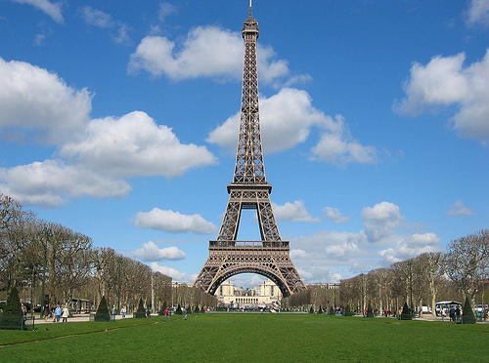
Actividad: lee atentamente el breve texto entregado, luego responde las preguntas y el cuadro que se entrega.
“La Torre Eiffel, de 300 m de altura, fue construida para la exposición Universal de 1889. Gustave Eiffel y su equipo, 50 ingenieros y 132 obreros, realizaron la proeza técnica de unir 18.000 piezas de hierro con la ayuda de 2.500.000 tornillos en solo cinco meses”

Responde las siguientes preguntas en tu cuaderno u otro lugar que tengas a mano:
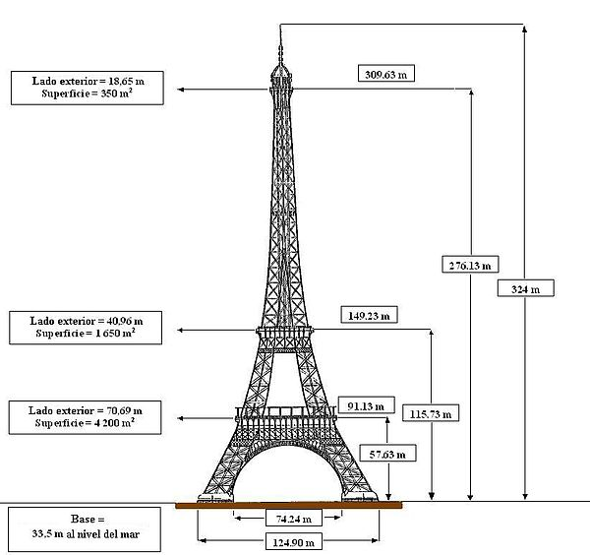
- ¿qué estructura conocen que tenga una altura similar?

- -¿cómo creen que fue posible montar esa gigantesca estructura de metal?

- -¿cómo habrán comenzado su construcción?

- -¿qué tareas habrá desempeñado cada uno de los ingenieros y obreros que trabajaron en su construcción?

- Busca y localiza en internet información de la construcción de la Torre Eiffel y completa la siguiente tabla con las tareas que los ingenieros y obreros pudieron haber realizado en cada uno de los meses para su construcción.
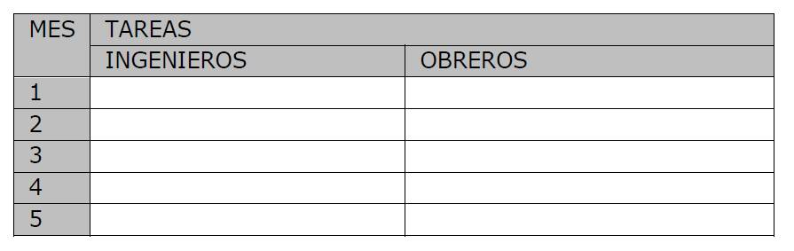

Clase 2

Objetivo: establecer los pasos para la resolución de un problema como modelo.

Actividad: leer el desafío entregado, luego responder las actividades indicadas en la plantilla.

Desafío:
"Crear un puente que permita ser montado y desmontado en situaciones de emergencia a partir de los diseños de Leonardo Da Vinci"
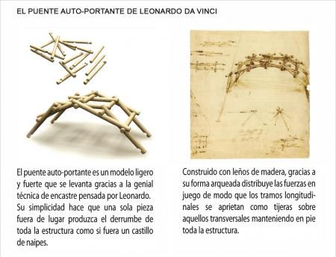
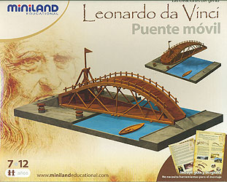

Video de referencia: https://www.youtube.com/watch?v=YlHgA1otQDM

- Las imágenes que se piden pueden ser dibujos no es necesario imprimirlas.
- La historia es inventada por los alumnos, como llegaron a esa idea.
- La necesidad se trata de ¿Por qué? Es necesario ese objeto.

Clase 3

Objetivo: realizar un boceto del puente que construirán.

Actividad: deberán dibujar un boceto del puente de emergencia de Da Vinci que ellos mismos crearon.

